Сплав по реке Туба

Вид маршрута | водный
Продолжительность | 4 дня
Активная часть | 115 км
Количество туристов в группе | от 6 до 12 чел.
Количество инструкторов | 2 чел.

Особенности маршрута – сплав по реке Туба идеально подходит для семейного отдыха, для групп с учащимися. Течение реки спокойное, пороги отсутствуют.

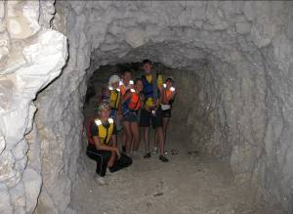
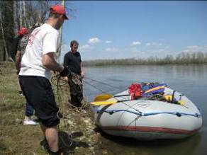

Уникальность маршрута.
Река Туба протекает по Минусинской котловине с востока на запад, берет свое начало от устья рек Казыр и Амыл, которые текут по горной стране Западного и Восточного Саян. По берегам Тубы и островах растут березы, ольха, тополь, осина, ива, сосна обыкновенная, иногда встречается ель, царствуют травы и цветы (водосборы, жарки и др.), ягоды (земляника, клубника, брусника).
Животный мир представлен бобрами, которые в старицах и протоках строят свои плотины на протяжении всей Тубы. Много уток, на скалах живут турпаны, голуби, галки, встречается скопа, на косах журавли и цапли. В водах Тубы обитает много такой рыбы, как елец, сорога, щука, сазан, карась, окунь, лещ.
На правом берегу реки Тубы на высоком (до 200 м), крутом береговом скальном массиве есть интересное место – Шалоболинские петроглифы. Всего насчитывается более 200 плоскостей с рисунками, которые встречаются на всем протяжении скального массива на различных высотах от 1,5 до 150 м.
На этом же берегу Тубы находится горная выработка - Кавказская штольня протяженностью 75 метров.

Программа:

1 день: Минусинск - Качульские Выселки (автобус 100км). Инструктаж перед сплавом. Сплав река Амыл – слияние Амыла и Казыра – река Туба – оз. Татарское. Разбивка лагеря напротив о. Большого. Выход на оз. Татарское. Вечернее мероприятие (сплав 17 км).

2 день: Сплав река Туба – о.Еловый (обед, отдых, 17 км) – сплав о. Шошинский (20км). Разбивка лагеря.

3 день: Сплав о. Шошинский – о. Березовый (обед, отдых, 18 км) - Шалоболинская писаница – о. Кожевня-2 – Разбивка лагеря (6км).
4 день: Сплав река Туба – о. Кожевня-2 – о. Верхний (посещение Кавказской штольни) – о. Хамюнкин (обед, отдых, 17 км) – сплав с. Городок (14 км).
с. Городок. Сбор снаряжения. Выезд в г. Минусинск (автобус 25 км).

Размещение в палатках.
Питание: самостоятельное приготовление пищи на костре.
Рекомендуемое личное снаряжение: одежда по сезону, головной убор, кружка, чашка, ложка, туалетные принадлежности, фонарик.
В стоимость тура входит:
- транспортные расходы,
- прокат снаряжения (рафт, весла, спасжилет, гермомешок, палатка, спальник, коврик, котлы, топор, пила)
- работа инструктора

